Полякова ,Т. Тень стрекозы [Текст]: роман/ Т. Полякова.-М.: Эксмо, 2009.-352 с.

Весна, любовь, подарки… Это весенний детектив Татьяны Поляковой « Тень стрекозы». Под стильной обложкой вы найдёте то, что дорого сердцу истинного почитателя детектива: ураган сюжетных поворотов, кульминацию чувств и счастливое окончание истории



Полянская ,А. Слишком чужая, слишком своя [Текст] : роман/ А.Полянская.- М.: Эксмо,2013.-352с.

Очнувшись после аварии, владелица дома моды

»Эрика» Юлия Ясинская начинает неожиданно для себя и окружающих думать и разговаривать на английском, которого не знала……

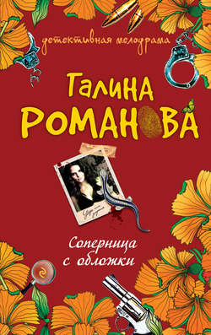Романова ,Г. Соперница с обложки [Текст] : роман/ Г.Романова.- М.: Эксмо,2009-352с.

Успешная, несгибаемая Марианна Волина мешала многим! Сотрудникам своей фирмы, дочери, любовнику, лучшей подруге. Как оказалось, её боялись и тихо ненавидели даже те, кому она помогала. И вдруг однажды Марианна бесследно пропала.

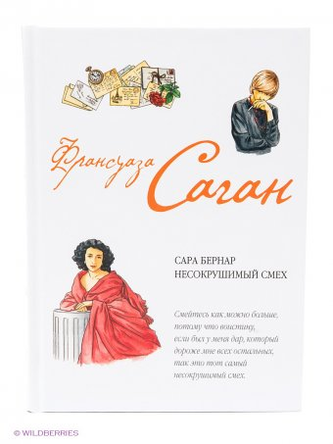

Саган, Ф. Сара Бернар. Несокрушимый смех [Текст]: Ф.Саган; пер. с фр.Н.Световидовой.-М.:Эксмо,2013.-224с.

Роман «Несокрушимый смех»- это переписка, которой никогда не было и быть не могло. Франсуаза Саган родилась , когда Сары Бернар уже несколько лет не было в живых.

Грохоля, К. Никогда в жизни [Текст]: роман / К. Грохоля; пер. с пол. О .Катречко.- М.: АСТ,2003.-285С.

Что делать, если вам уже тридцать семь, вы страдаете от комплексов, вас бросил муж, а дочь-школьница , что ни день доставляет неприятности ?Но самое главное - не потерять вкус к жизни, полной восхитительных неожиданностей и волнующих сюрпризов…..



Крицкая ,И. У женщин грехов не бывает [Текст] / И. Крицкая .- М.:Эксмо,2014.-288с.

Она любит мужа- но изменяет ему, она обожает детей- но уезжает от них в другую страну, она предельно честна- но в последнее время врёт .Чего же она хочет добиться этими действиями?



Райт,Л. Когда осыпается яблонев цвет [Текст] / Л.Райт.- М.: Эксмо,2014.- 384с.

Она ненавидела любовь. И было за что, от этого чувства одни беды, а пользы ни на грош. Теперь девушка хотела быть сильной, но ветер перемен сорвал с её души все покровы и они облетели, как яблонев цвет, оставив Марту беззащитной- прежде всего перед собой.

Кинселла, С. Девушка и призрак [Текст]: / С . Кинселла; пер. с англ. Н. Пархомовской .- М.: Эксмо,2-10-608с.

Новый роман автора знаменитой саги про шопоголика полон фирменного тёплого юмора, обояния, удивительных приключений. 

Малиновская, Е. Частная магическая практика. Заговор [Текст]: роман / Е.Малиновская. –М . :Альфа -книга, 2012.-346с.

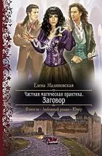Совсем недавно завершились мои смертельно опасные приключения в другом мире. Оказывается, в моём родном городе зреет заговор против короля.

Карпович, О. Жена моего босса [Текст] /О. Карпович .- М.: Эксмо,2014.- 288с.

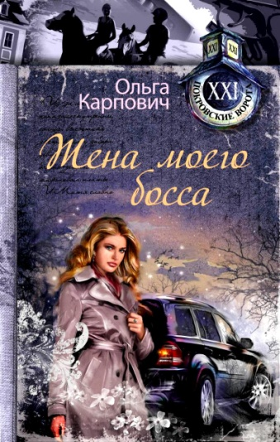Любовь всегда приходит без предупреждения. Иногда она похожа на снайперский выстрел из засады.

МБУК ВР «МЦБ» им. М.В.Наумова

Отдел обслуживания

« Ваше величество -женщина!»

Рекомендательный список



Подготовила библиотекарь 2 категории Артюхова Т.Н.

Ст. Романовская 2016 Г.